Широкая Масленица-один из самых любимых народных праздников. В России этот праздник отмечается по сей день. Масленица, Масленая неделя, Блинница, Блиноедка, Объедуха - так люди называют ее в разных уголках России.
Ежегодное проведение «Масленицы» в нашем детском саду стало традиционным и любимым праздником для детей. Они готовились к этому событию и ждали его с нетерпением. Из бесед и презентаций узнали, как раньше на Руси праздновали Масленицу, разучили русские народные игры, песни, заклички.
12 марта 2021 года в нашем детском саду состоялось празднование Масленицы.
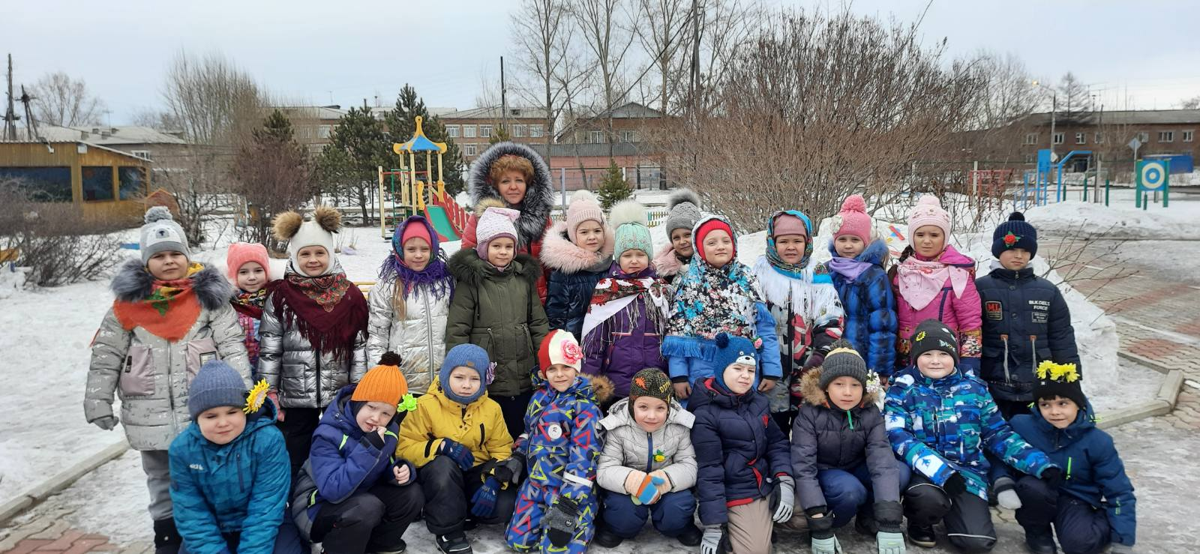
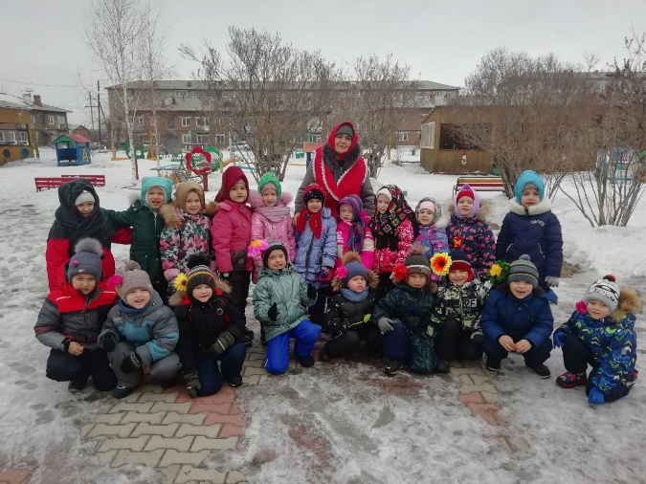

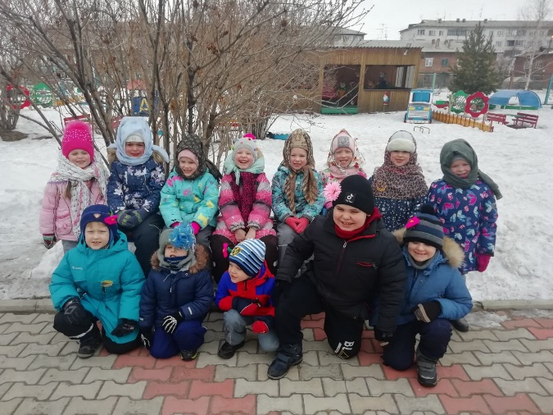

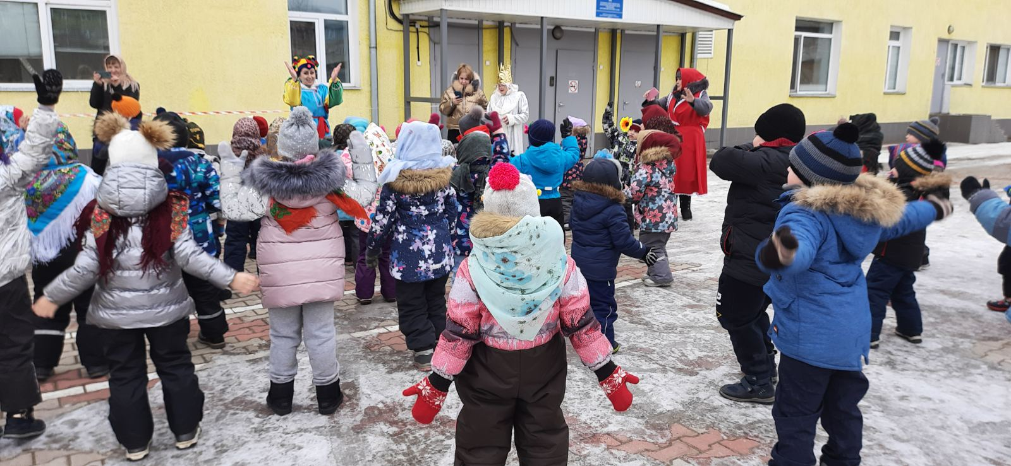
Веселый скоморох шутками да прибаутками призывал детей веселиться от души и плясать, не жалея ног. Атмосферу празднику придавала музыка, от которой ноги плясали сами.
Персонажами на празднике была Баба Яга, Зима и Весна-Красна. Они веселились с детьми, танцевали, пели песни и играли на музыкальных инструментах.
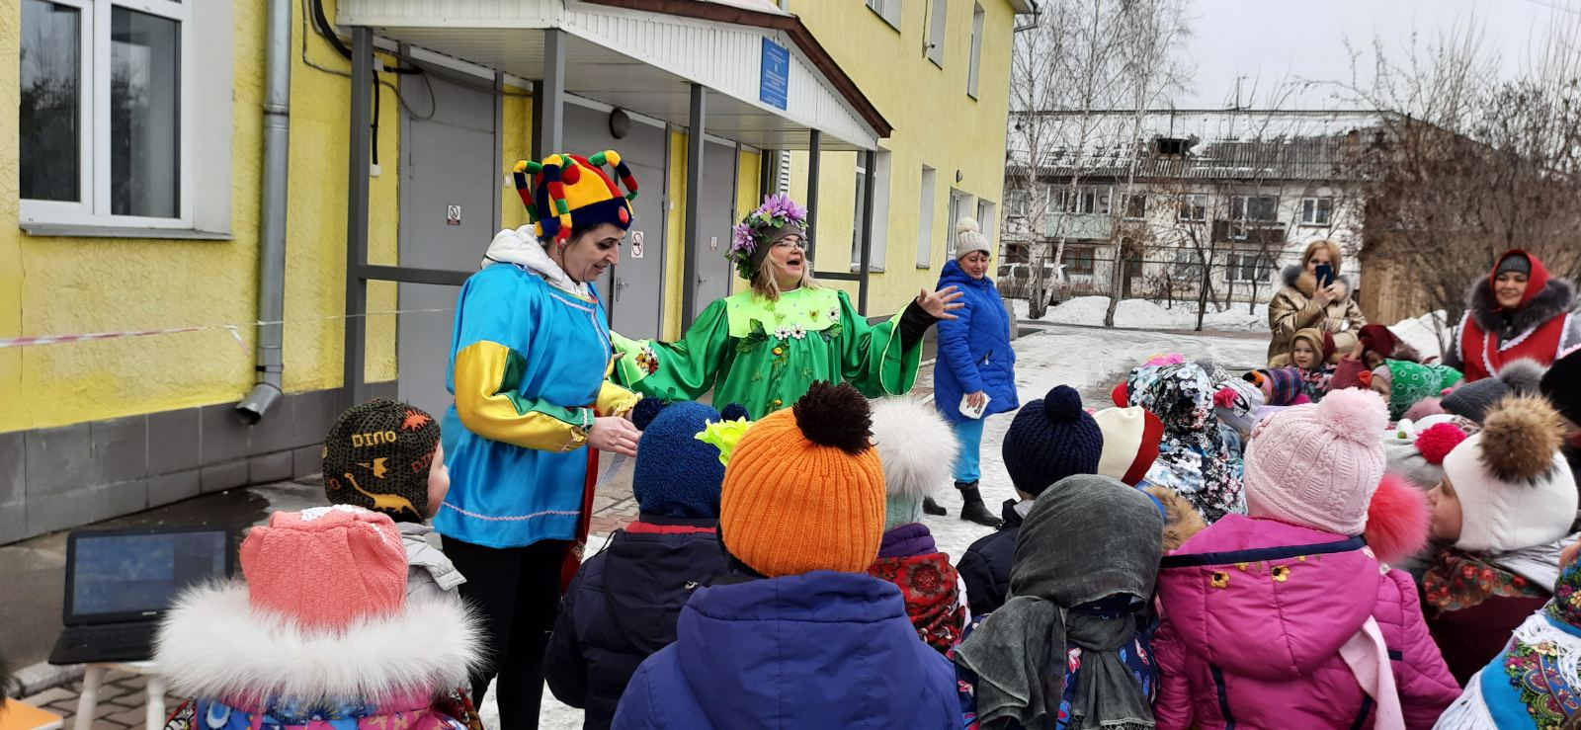

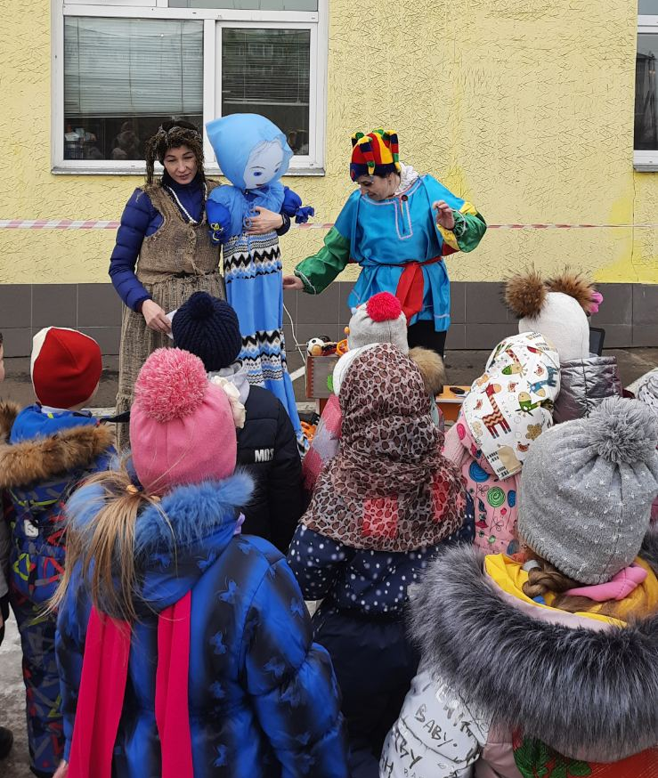

Все с радостью проводили Масленицу и попрощались с ней до следующего года.

Благодаря Масленичной недели ребята познакомились с традициями русского народа и зарядились отличным настроением.

